Кадырбаев Тулеген Викторович  
VДКИП-111прог  
Создание диаграммы деятельности и диаграммы состояний  
1. Диаграмма деятельности - Процесс продажи путёвки:  
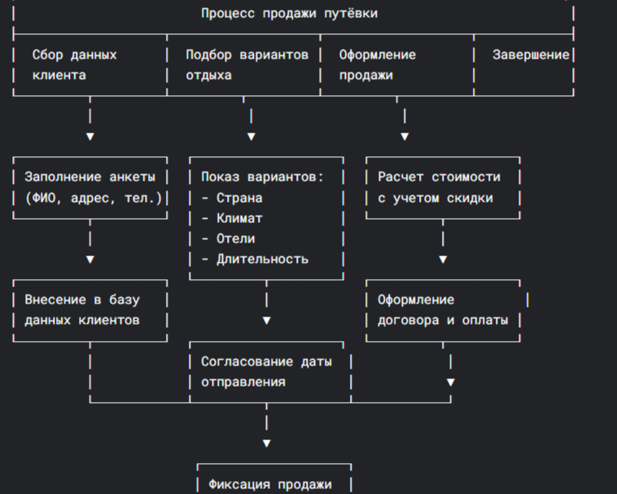  
  
  
  
  
  
  
  
  
  
  
  
  
  
  
  
  
  
2. Диаграмма состояний - Состояние путёвки:  
